SAD
Software Architecture Document
Proyecto UrbanPulse — Gestor Inteligente de Reportes Urbanos y Tráfico
Basado en ARC42 / ISO 42010
Elaborado por: Arquitecto de Software de la célula e IA
Campo | Detalle
Versión | 4.0
Fecha | 14 de octubre de 2026 — Cierre Sprint 3
Estado | Borrador para revisión del equipo (HT-43 T03). Vivo: se actualiza en cada sprint.
Rol responsable | Arquitecto de Software (integridad, escalabilidad, seguridad y gobernanza técnica)
Documentos relacionados | Diagramas C4 del Sprint 3 (docs/architecture/diagramas/UrbanPulse_C4_Sprint3.drawio); catálogo de eventos y ADR-015 (docs/architecture); SAD v3 (docs/architecture/historico); Informe de Prueba de Concepto V2; Informe de Migración de Infraestructura: Render → AWS Lightsail.

Tabla de Contenidos
Clic derecho → Actualizar campo para generar la tabla de contenidos.

1. Introducción y Objetivos
UrbanPulse es un sistema de gestión inteligente de reportes urbanos y tráfico. Recibe denuncias ciudadanas en lenguaje natural, acompañadas de imágenes (baches, semáforos malogrados, congestión), y usa IA multimodal para clasificar automáticamente la gravedad del incidente, extraer la geolocalización de los metadatos de la foto y priorizar el ticket dentro de un sistema de gestión.
El sistema se enriquece con datos abiertos (Open Data) de transporte público y reportes viales/municipales para dar contexto a la clasificación, y contempla un componente de IA Ops que vigila sesgos de clasificación y degradación de desempeño ante cambios de versión del modelo de IA.
Desde el Sprint 3 el sistema suma microfrontends con Module Federation, un modelo propio de riesgo vial con su ciclo MLOps y su monitoreo de deriva, consultas viales con RAG, una mesa de servicio de TI bajo ITIL 4, infraestructura como código con staging y una arquitectura basada en eventos.
Este documento sigue la estructura de la plantilla arc42 y los principios de documentación de arquitectura de la norma ISO/IEC/IEEE 42010. La versión 4.0 actualiza la V3 con los diagramas C4 del Sprint 3 (contexto, contenedores, componentes y despliegue), el estado de los ADR y la revisión de la arquitectura según los seis pilares del AWS Well-Architected Framework (sección 11).

1.1 Objetivos de Calidad
La Tabla 1 presenta los objetivos de calidad priorizados. Los objetivos 6 y 7 se incorporan en esta versión.
Tabla 1
Objetivos de calidad del sistema UrbanPulse
Prioridad | Atributo de calidad | Motivación
1 | Trazabilidad | Todo request a un LLM debe quedar registrado (modelo, tokens, costo, latencia) vía Langfuse/Phoenix para auditoría de IA Ops.
2 | Seguridad / Gobernanza | Ningún secreto o credencial puede llegar al repositorio; todo cambio pasa por el DevSecOps Gate antes de mergear a main.
3 | Costo cero de operación | Todo el stack debe operar dentro de free tier durante la duración del curso (15 semanas).
4 | Modularidad | Frontend, orquestador y base de datos deben poder evolucionar de forma independiente (arquitectura base: Frontend → n8n → DB → LLM/IA Ops).
5 | Resiliencia de IA | Failover entre proveedores de LLM (ej. Gemini/Groq) ante caída o límite de cuota de uno de ellos.
6 | Calidad del modelo | El desempeño del modelo de riesgo se vigila cada semana (PSI por variable y F1 real); una deriva abre un ticket y dispara el reentrenamiento.
7 | Auditabilidad de cambios | Cada despliegue deja una solicitud de cambio en la mesa de servicio y cada evento de dominio queda registrado en Neon.

1.2 Interesados (Stakeholders)
Tabla 2
Interesados del proyecto (stakeholders)
Rol | Interés principal
Arquitecto de Software | Integridad, escalabilidad, seguridad y gobernanza técnica de la solución.
Equipo de Desarrollo (Frontend / n8n / DB) | Implementar features respetando los contratos y estándares definidos.
Equipo de QA / IA Ops | Auditar el backend, medir alucinaciones, costos, tokens y latencia.
Operador vial | Atender reportes, consultar KPIs, riesgo predictivo y estado de la plataforma.
Equipo de TI (mesa de servicio) | Atender incidentes, problemas y cambios de la plataforma con su SLA.
Ciudadano (usuario final) | Reportar incidentes y conocer el estado/prioridad de su ticket.
Profesor / Evaluador | Verificar cumplimiento de gobernanza, trazabilidad y entregables por sprint.

2. Restricciones de Arquitectura
- Stack base obligatorio y no negociable: Frontend → n8n → DB → LLM / IA Ops.
- Todas las herramientas de infraestructura deben tener un plan free tier suficiente para el ciclo de vida del curso (15 semanas) — ver sección 7.
- Se agrega una excepción deliberada a la restricción de free tier: el orquestador n8n opera en un servicio de pago (AWS Lightsail, ~$10 USD/mes) desde el 28 de agosto de 2026, cubierto por créditos promocionales de AWS de un integrante del equipo, tras confirmarse que el free tier evaluado (Render, 512 MB RAM) resultaba insuficiente para sostener la versión vigente de n8n. Ver ADR correspondiente en la sección 9.
- Orquestación de workflows exclusivamente en n8n (no se introducen orquestadores adicionales).
- Almacenamiento vectorial/semántico en PostgreSQL + pgvector (no se introduce una base vectorial dedicada externa).
- Todo PR debe pasar por el DevSecOps Gate (Credential Scan, SAST, tfsec) antes de Aprobación y Pipeline CD.
- Los títulos de PR deben seguir Conventional Commits (validado por CI).
- No se suben archivos con credenciales, claves o datos sensibles al repositorio.
- Duración total del proyecto: 15 semanas, distribuidas en Sprint 0 a Sprint 4 (ver hoja de ruta, sección 11).
- 1. El ciudadano envía reporte + imagen desde el Frontend.
- 2. El Frontend hace POST /urbanpulse/report hacia n8n.
- 3. n8n envía texto + imagen + contexto a Gemini/Groq, que responde con tipo + gravedad + ubicación + análisis.
- 4. n8n consulta Portales Open Data para enriquecer con datos de tráfico/transporte.
- 5. n8n guarda el ticket priorizado y los datos relacionados en PostgreSQL + pgvector.
- 6. n8n registra traza (modelo, tokens, latencia) en Langfuse/Phoenix, que confirma el registro.
- 7. n8n devuelve el resultado del reporte al Frontend.
- 8. El Frontend muestra estado + prioridad al ciudadano.
- Credential Scan: bloquea el PR si se detectan API keys u otras credenciales en el diff.
- SAST (Static Application Security Testing): análisis estático, con foco actual en vulnerabilidades del Frontend.
- tfsec: valida la infraestructura como código (Terraform) antes del CI Build & TF Plan.
- Detección de sesgos en la clasificación de incidentes.
- Monitoreo de degradación de desempeño ante cambios de versión del modelo de IA.
- Registro de costos, tokens y latencia de cada invocación (Langfuse/Phoenix).
- Pruebas automatizadas (PyTest) de Prompt Injection y medición de tasa de alucinación, ejecutadas por QA en el canal DevSecOps antes de fusionar a main (Sprint 3).
- Los eventos entre flujos usan el sobre común del catálogo de eventos; n8n y Neon actúan como bus (ADR-015).
- La infraestructura se define con Terraform; staging usa su propia rama de Neon y sus propias URLs.
- Un modelo de riesgo solo se promueve a producción si aprueba los quality gates de HT-48.

3. Alcance y Contexto del Sistema

3.1 Contexto de Negocio
Los actores externos y su interacción con el sistema se resumen en la Tabla 3 y en la Figura 1 (C4, nivel 1).
Tabla 3
Actores del contexto de negocio y su interacción con el sistema
Actor | Tipo | Interacción
Ciudadano | Usuario final | Reporta incidentes en lenguaje natural con foto, consulta el estado de su ticket y hace consultas viales en el chat.
Operador vial | Usuario interno | Atiende los reportes (Pendiente / En proceso / Resuelto), consulta KPIs, el riesgo predictivo y el estado de la plataforma.
Equipo de TI | Usuario interno | Atiende en Jira los incidentes, problemas y cambios de la plataforma con su SLA.
DevOps / Ingeniero de software | Interno | Sube código vía Pull Request; el pipeline construye, escanea y despliega.
Portales de datos abiertos (SUTRAN / ONSV) | Sistema externo | Siniestralidad vial para el mapa, el modelo de riesgo y las fichas del RAG.
Proveedores LLM (Gemini / Groq) | Sistema externo | Clasifican el reporte, generan embeddings y redactan la respuesta del RAG, con failover.
TomTom Traffic API | Sistema externo | Tráfico y cartografía en tiempo real.
Jira Service Management | Sistema externo | Mesa de servicio de TI: incidentes automáticos, problemas, cambios por despliegue y SLA.
GitHub y DevSecOps Gate | Sistema externo | CI/CD, escaneos de seguridad, IaC y pipeline MLOps.
Langfuse; servicio de notificaciones | Planificado Sprint 4 | Observabilidad de IA Ops (HT-33); alertas y avisos al ciudadano (HT-32 / HU-10).

Figura 1
Diagrama de contexto de UrbanPulse (C4, nivel 1) — Sprint 3
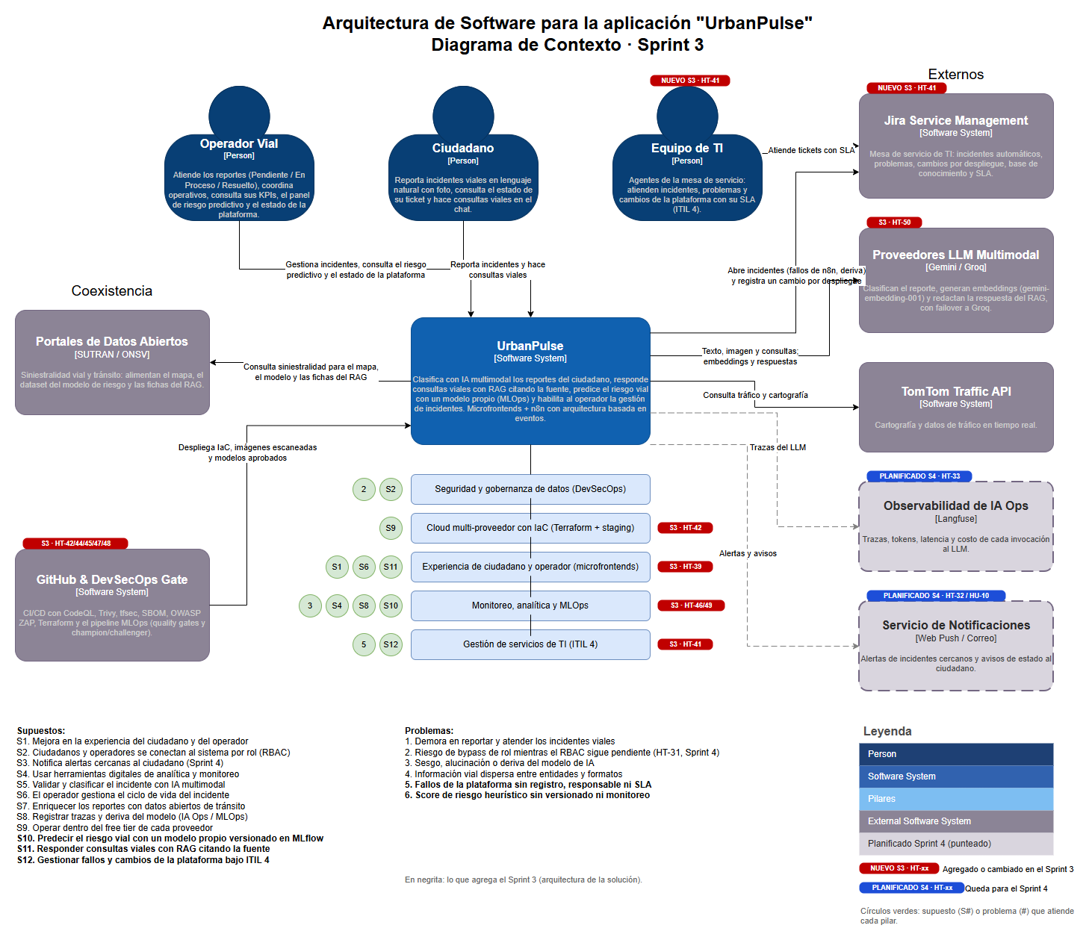
Nota. Elaboración propia. Lo marcado S3 se agrega en el Sprint 3; lo punteado queda planificado para el Sprint 4.

3.2 Contexto Técnico
El frontend consume las APIs REST del gateway de webhooks de n8n y la API de inferencia de riesgo es llamada por n8n con un timeout de 3 s (con respaldo heurístico). La Tabla 4 resume los puntos de entrada.
Tabla 4
Puntos de entrada técnicos del sistema
Punto de entrada | Propietario | Uso
/webhook/urbanpulse/auth, /chat, /report, /riesgo-predictivo, /report-resolve, /dashboard-kpis | n8n (Gateway de webhooks, CORS + HMAC) | APIs funcionales del frontend: sesión, chat y reportes, riesgo predictivo, gestión de incidentes y KPIs.
/webhook/urbanpulse/estado-plataforma | n8n (Estado de la Plataforma) | Salud de n8n, API y Neon, último despliegue, tickets y SLA, y resultado del último monitoreo del modelo.
/webhook/urbanpulse/eventos | n8n (Enrutador de eventos) | Valida el sobre común, guarda el evento en Neon y lo entrega a sus suscriptores.
POST /predict, GET /health | API de inferencia (FastAPI, Lightsail) | Predicción de riesgo por lotes (protegida con X-API-Key) y versión del modelo en producción.
/api/cambio-despliegue | Función serverless (Vercel) | Recibe un POST firmado (HMAC) tras cada despliegue y crea la solicitud de cambio en Jira.

4. Estrategia de Solución
La Tabla 5 resume las decisiones de alto nivel y su justificación; las filas marcadas con S3 se incorporan en el Sprint 3.
Tabla 5
Decisiones de alto nivel de la estrategia de solución y su justificación
Decisión de alto nivel | Justificación
n8n como orquestador único (patrón Hub-and-Spoke) | Centraliza el flujo transaccional, simplifica la trazabilidad y evita lógica de integración duplicada en el Frontend.
PostgreSQL + pgvector en lugar de una BD vectorial dedicada | Reduce el número de sistemas a operar y mantiene todo el free tier en un solo proveedor de base de datos.
Failover Gemini ↔ Groq (Sprint 2) | Evita punto único de falla en el análisis multimodal y controla límites de cuota del free tier.
Langfuse / Phoenix para observabilidad de IA | Requisito explícito de IA Ops: trazar modelo, latencia y costo de cada invocación al LLM.
DevSecOps Gate antes del build | Detecta credenciales y vulnerabilidades antes de invertir cómputo en build/deploy, no después.
S3 · Microfrontends con Module Federation (host en Vercel) | Cada pantalla evoluciona y se despliega por separado, y el host carga los remotos desde un manifiesto por entorno (HT-39).
S3 · Arquitectura basada en eventos sobre n8n y Neon (ADR-015) | Los consumidores (RAG, Service Desk) se agregan sin modificar a los productores, con costo adicional de $0.
S3 · Modelo propio de riesgo servido por una API FastAPI, con respaldo heurístico | Reemplaza el score heurístico por un modelo versionado; si la API falla o excede 3 s, el flujo vuelve al cálculo anterior.
S3 · Pipeline MLOps con quality gates, champion/challenger y rollback | Solo se promueve un modelo que supera a la heurística y no empeora al champion, con reversión en un paso.
S3 · Monitoreo semanal de deriva con Evidently y MLflow | Detecta degradación con datos reales; una deriva abre un ticket y dispara el reentrenamiento.
S3 · RAG sobre pgvector con umbral de similitud de 0,6 | Responde consultas viales citando la fuente; si no hay fichas relevantes lo dice sin llamar al LLM.
S3 · Mesa de servicio ITIL 4 en Jira Service Management | Fallos de flujos y deriva del modelo generan incidentes; cada despliegue registra su cambio.
S3 · Infraestructura como código con Terraform y staging | Ambientes reproducibles; staging con sus propias URLs y rama de Neon.

5. Vista de Bloques de Construcción

5.1 Contenedores (C4, nivel 2)
La Figura 2 muestra los contenedores del Sprint 3. Se agrupan en aplicaciones, perímetro, flujos núcleo de n8n, bus de eventos, MLOps y servicios comunes; los externos se muestran al pie. La Tabla 6 detalla la responsabilidad de cada uno.
Figura 2
Diagrama de contenedores de UrbanPulse (C4, nivel 2) — Sprint 3
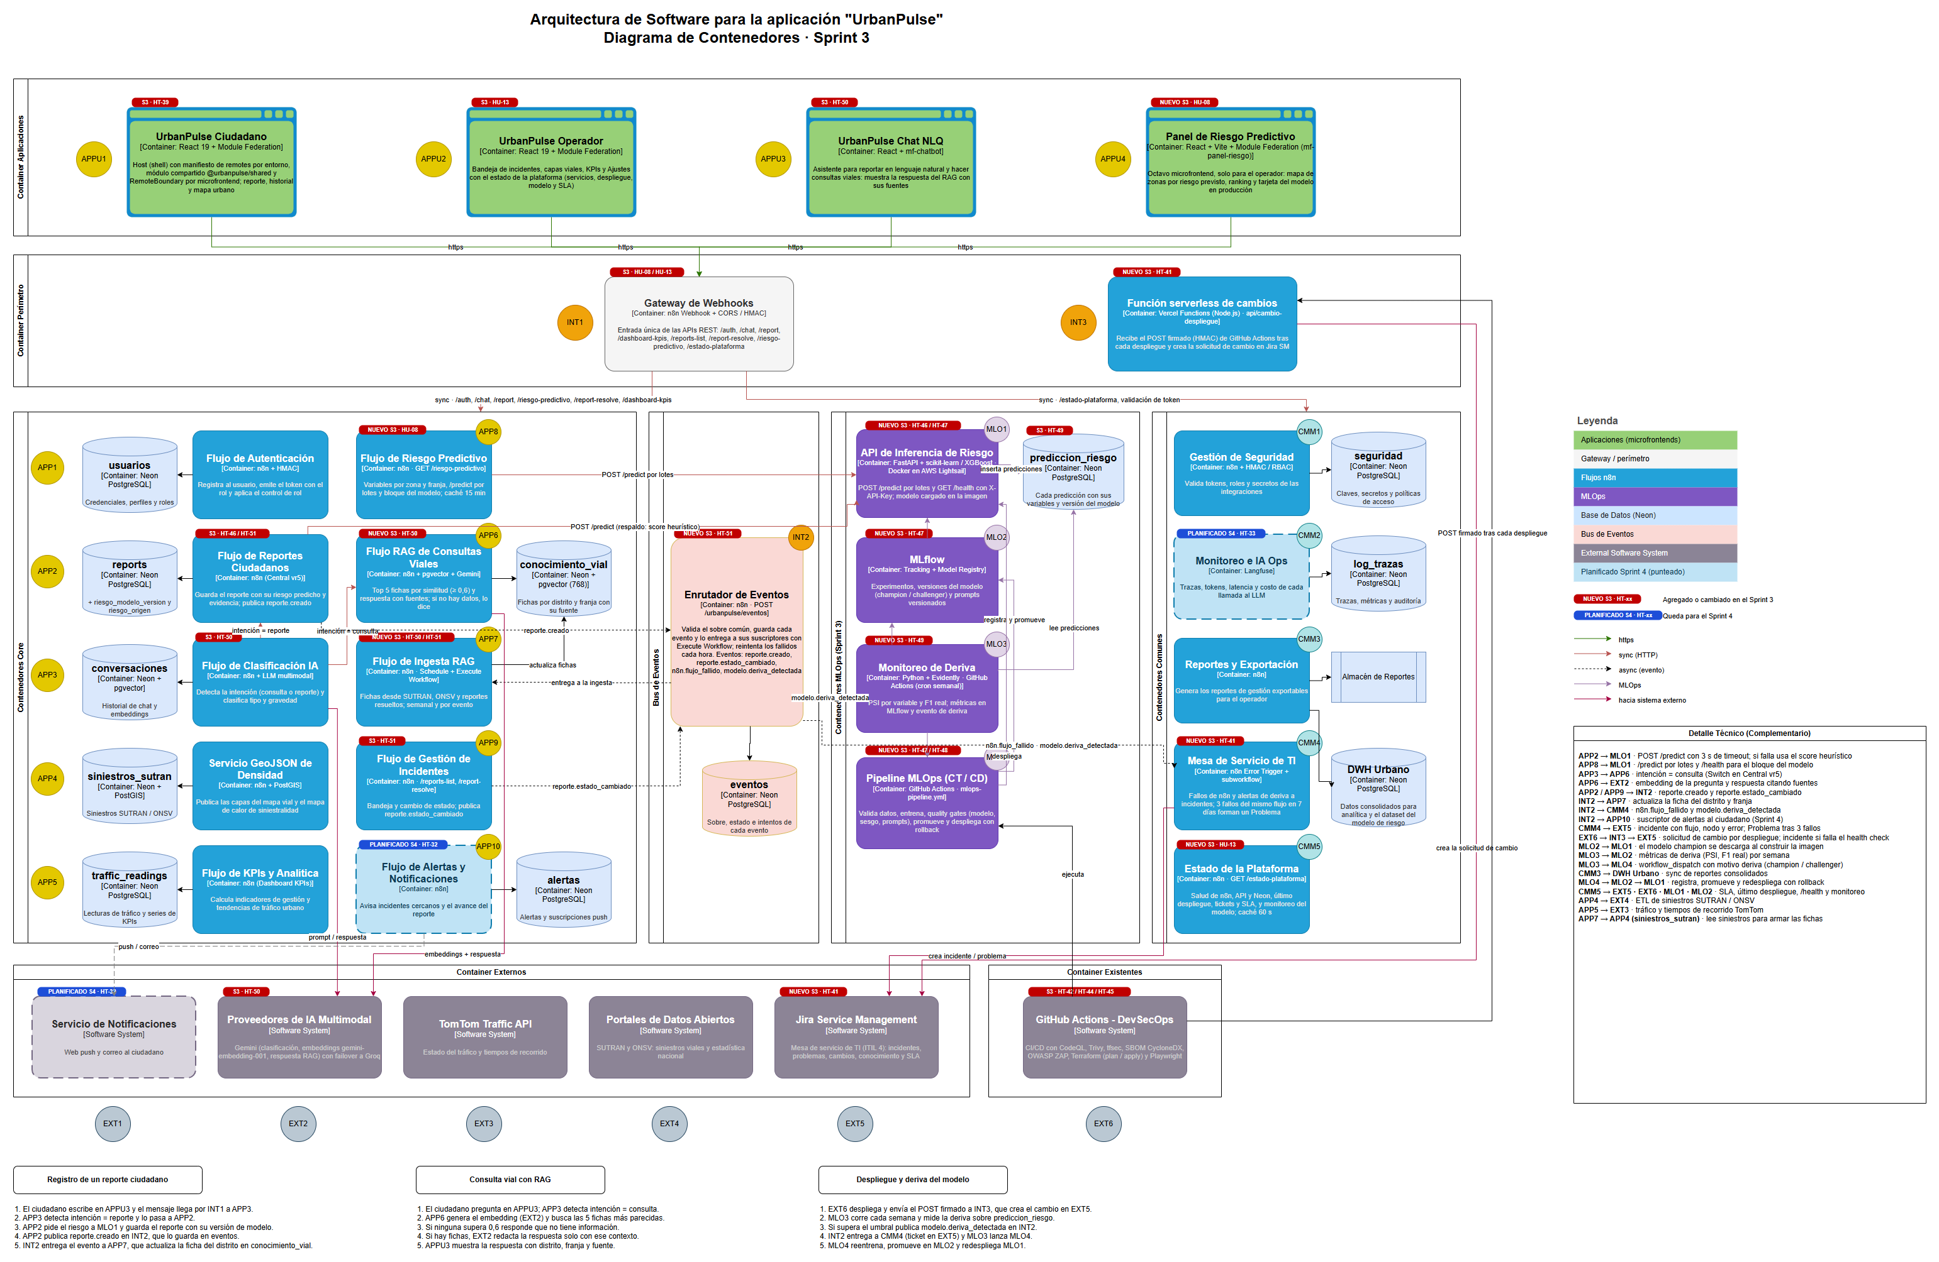
Nota. Elaboración propia. Fuente editable: docs/architecture/diagramas/UrbanPulse_C4_Sprint3.drawio.
Tabla 6
Responsabilidades de los contenedores del sistema (Sprint 3)
ID | Contenedor | Tecnología | Responsabilidad
APPU1 | UrbanPulse Ciudadano | React 19, Module Federation (host) | Host con manifiesto de remotos por entorno y RemoteBoundary por microfrontend; reporte, historial y mapa urbano (HT-39).
APPU2 | UrbanPulse Operador | React 19 | Bandeja de incidentes, capas viales, KPIs y ajustes, con el estado de la plataforma (HU-13).
APPU3 | UrbanPulse Chat NLQ | React (mf-chatbot) | Reporta en lenguaje natural y hace consultas viales; muestra la respuesta del RAG con sus fuentes (HT-50).
APPU4 | Panel de Riesgo Predictivo | React + Vite (mf-panel-riesgo) | Solo operador: zonas por riesgo previsto, ranking y tarjeta del modelo en producción (HU-08).
INT1 | Gateway de Webhooks | n8n Webhook, CORS, HMAC | Entrada única de las APIs REST del frontend.
INT3 | Función serverless de cambios | Vercel Functions (Node.js) | Recibe el POST firmado de GitHub Actions tras cada despliegue y crea la solicitud de cambio en Jira (HT-41).
APP1 | Flujo de Autenticación | n8n + HMAC | Registra al usuario, emite el token y aplica el control de rol.
APP2 | Flujo de Reportes Ciudadanos (Central vr5) | n8n | Guarda el reporte con su riesgo predicho, versión del modelo y evidencia; publica reporte.creado.
APP3 | Flujo de Clasificación IA | n8n + LLM multimodal | Detecta la intención (consulta o reporte) y clasifica tipo y gravedad.
APP4 | Servicio GeoJSON de Densidad | n8n + PostGIS | Publica las capas del mapa vial y de calor de siniestralidad.
APP5 | Flujo de KPIs y Analítica | n8n (Dashboard KPIs) | Calcula indicadores de gestión y tendencias de tráfico.
APP6 | Flujo RAG de Consultas Viales | n8n + pgvector + Gemini | Recupera las 5 fichas más parecidas (similitud ≥ 0,6) y responde citando fuentes.
APP7 | Flujo de Ingesta RAG | n8n (Schedule + Execute Workflow) | Genera fichas desde SUTRAN, ONSV y reportes resueltos; semanal y por evento.
APP8 | Flujo de Riesgo Predictivo | n8n | Arma variables por zona y franja, llama a /predict por lotes y entrega el bloque del modelo (caché 15 min).
APP9 | Flujo de Gestión de Incidentes | n8n | Bandeja y cambio de estado de incidentes; publica reporte.estado_cambiado.
INT2 | Enrutador de Eventos | n8n, POST /urbanpulse/eventos | Valida el sobre, guarda el evento en Neon y lo entrega a sus suscriptores.
MLO1 | API de Inferencia de Riesgo | FastAPI + scikit-learn, Docker en Lightsail | POST /predict y GET /health; modelo cargado al arrancar y registro de cada predicción en prediccion_riesgo (HT-49 T01).
MLO2 | MLflow | Tracking + Model Registry | Experimentos, versiones del modelo (champion / challenger) y prompts versionados.
MLO3 | Monitoreo de Deriva | Python + Evidently + GitHub Actions (semanal) | PSI por variable y F1 real; registra métricas en MLflow y publica modelo.deriva_detectada (HT-49).
MLO4 | Pipeline MLOps (CT / CD) | GitHub Actions | Valida datos, entrena, evalúa, promueve y despliega con rollback (HT-47 / HT-48).
CMM1 | Gestión de Seguridad | n8n + HMAC / RBAC | Valida tokens, roles y secretos de integraciones.
CMM3 | Reportes y Exportación | n8n | Genera reportes de gestión exportables para el operador.
CMM4 | Mesa de Servicio de TI | n8n Error Trigger + subworkflow | Convierte fallos de flujos y alertas de deriva en incidentes; 3 fallos del mismo flujo en 7 días forman un Problema.
CMM5 | Estado de la Plataforma | n8n, GET /estado-plataforma | Salud de n8n, API y Neon, último despliegue, tickets y SLA, y monitoreo del modelo (caché 60 s).
— | Neon (PostgreSQL + PostGIS + pgvector) | usuarios, reports, conversaciones, traffic_readings, siniestros_*, conocimiento_vial, prediccion_riesgo, eventos | Persistencia relacional, espacial y vectorial; staging en una rama propia.
S4 | Planificados Sprint 4 | — | Flujo de alertas y notificaciones (HT-32), observabilidad con Langfuse (HT-33), validación de token en webhooks (HT-31 / HT-36).

5.2 Componentes (C4, nivel 3)
Cada microfrontend sigue la misma estructura: modelo, controladores (pantallas), servicio, almacén de datos e integración con un cliente HTTP hacia el flujo de n8n que lo respalda (Figura 3).
Figura 3
Diagramas de componentes de los microfrontends (C4, nivel 3)
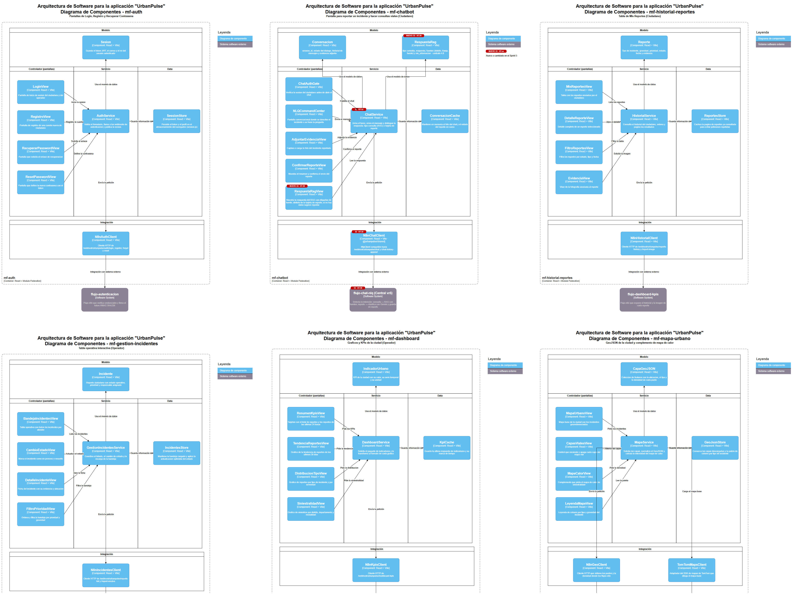
Nota. Elaboración propia. Cada recuadro corresponde a un microfrontend; el detalle completo está en el archivo .drawio.
Tabla 7
Microfrontends y su respaldo en n8n
Microfrontend | Usuario | Servicio principal | Flujo de n8n que consume
mf-auth | Ciudadano / operador | AuthService, SessionStore | Autenticación (login, registro, recuperación)
mf-chatbot | Ciudadano | ChatService, ConversacionCache | Central vr5: chat NLQ, reporte y consulta con RAG
mf-historial-reportes | Ciudadano | HistorialService, ReportesStore | Historial de reportes e imagen
mf-mapa-urbano | Todos | MapaService, GeoJsonStore | GeoJSON de siniestros y TomTom Maps
mf-gestion-incidentes | Operador | GestionIncidentesService | reports-list y report-resolve
mf-dashboard | Operador | DashboardService, KpiCache | dashboard-kpis
mf-ajustes | Operador | Estado de la plataforma y cuentas | estado-plataforma
mf-panel-riesgo (HU-08) | Operador | Riesgo predictivo por zona y franja | riesgo-predictivo

6. Vista de Tiempo de Ejecución (Runtime)

6.1 Escenario principal: el ciudadano reporta un incidente
- El ciudadano escribe el reporte (y la foto) en el chat (APPU3).
- El frontend hace POST /chat al gateway; el flujo clasifica la intención con Gemini (con Groq de respaldo): reporte o consulta.
- Si es un reporte, Central vr5 clasifica tipo, gravedad y ubicación, y pide el riesgo a /predict con 3 s de timeout; si falla usa el score heurístico.
- Central guarda el reporte en Neon con riesgo_modelo_version y riesgo_origen (modelo o heurístico).
- Central publica reporte.creado en el enrutador, que lo registra en la tabla eventos y lo entrega a la ingesta del RAG, que actualiza la ficha del distrito y la franja.
- n8n devuelve el estado y la prioridad al frontend, que los muestra al ciudadano.

6.2 Consulta vial con RAG
- El ciudadano pregunta en el chat; el flujo detecta intención = consulta.
- Se genera el embedding de la pregunta y se buscan las 5 fichas más parecidas en conocimiento_vial.
- Si ninguna supera el umbral de 0,6, se responde que no hay información suficiente, sin llamar al LLM.
- Si hay fichas, el LLM redacta la respuesta solo con ese contexto (tratado como dato, no como instrucción), con failover a Groq.
- El chat muestra la respuesta con distrito, franja y fuente. Las consultas no crean reportes.

6.3 Predicción y monitoreo semanal del modelo
- Cada llamada a /predict guarda en prediccion_riesgo la fecha, la zona, la franja, las variables de entrada, el riesgo predicho y la versión del modelo (HT-49 T01), usando un rol de Neon de solo inserción.
- Cada lunes a las 06:00 (Lima) el workflow ml-monitoring.yml compara con Evidently las predicciones de la semana contra el dataset de entrenamiento del modelo en producción (PSI por variable) y calcula el F1 real cruzando cada predicción con los reportes de los 7 días siguientes en la misma zona y franja (HT-49 T02, PR #313 en revisión).
- Registra psi_max, el porcentaje de variables con deriva y f1_real en un run monitoreo-AAAA-SS de MLflow, adjunta el reporte HTML y deja los tags monitoreo_fecha y monitoreo_deriva en la versión del modelo, que leen HU-08 y HU-13.
- Si el PSI de una variable supera 0,20 o el F1 real cae más de 0,10 respecto al de validación, abre un ticket en el Service Desk, publica modelo.deriva_detectada y dispara el pipeline MLOps para reentrenar; el nuevo modelo solo se promueve si aprueba los quality gates de HT-48 (HT-49 T03).

6.4 Despliegue y registro del cambio
- GitHub Actions despliega la infraestructura, las imágenes escaneadas y los modelos aprobados.
- Tras cada despliegue envía un POST firmado a la función serverless /api/cambio-despliegue.
- La función crea la solicitud de cambio en Jira Service Management y devuelve su ID; una firma inválida recibe 401.

6.5 Pruebas del enrutador de eventos (HT-51 T04)
Las tres pruebas se ejecutan en staging con una colección de Newman. Los resultados se completan al ejecutarlas.
Tabla 8
Pruebas del enrutador de eventos
Caso | Resultado esperado | Resultado obtenido
Evento válido | 202; queda registrado como entregado y llega al suscriptor. | Pendiente de ejecución en staging.
Evento inválido | 400; queda registrado como rechazado. | Pendiente de ejecución en staging.
Suscriptor caído | Queda fallido y el reproceso horario lo entrega al reactivarlo. | Pendiente de ejecución en staging.

7. Vista de Despliegue
La Figura 4 mapea los contenedores lógicos a la infraestructura real del Sprint 3. La Tabla 9 resume el stack y el límite a vigilar de cada componente.
Figura 4
Diagrama de despliegue de UrbanPulse — Sprint 3
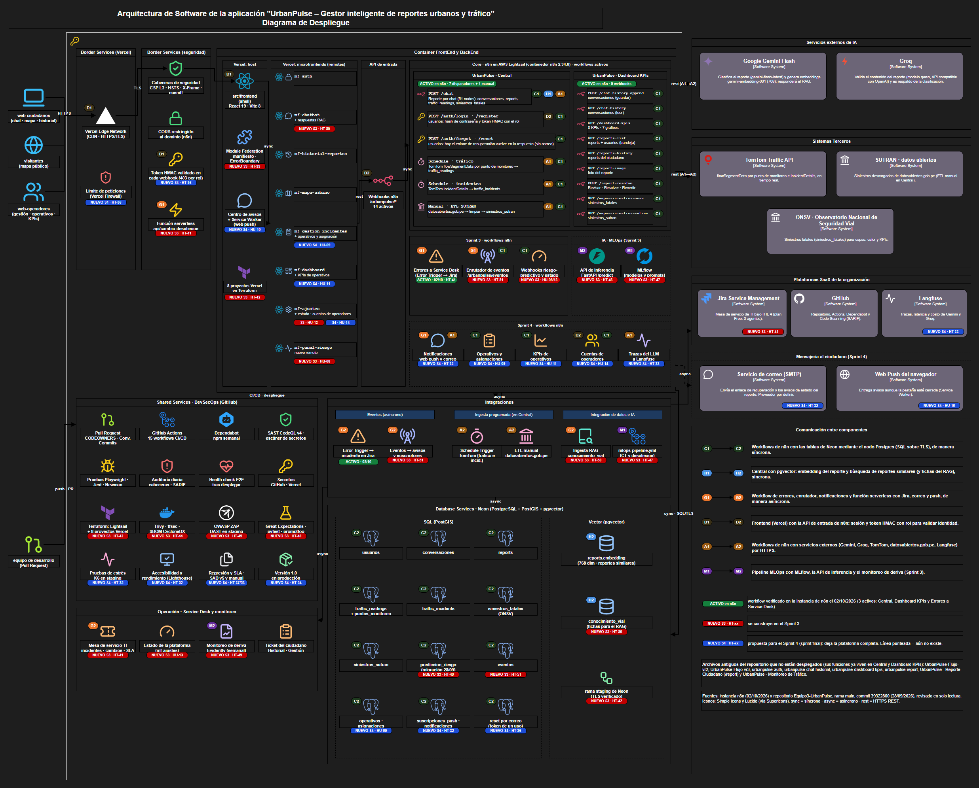
Nota. Elaboración propia a partir del despliegue verificado en la instancia de n8n (02/10/2026). Despliegue del Sprint 2: docs/architecture/diagramas/despliegue-sprint2.png.
Tabla 9
Stack de infraestructura por componente
Componente | Opción elegida | Límite a vigilar
Hosting frontend | Vercel: host y microfrontends remotos, ocho proyectos gestionados con Terraform | Ancho de banda y build minutes mensuales.
n8n | AWS Lightsail (Container Service, plan Micro), imagen n8nio/n8n:2.34.6, us-east-1 | 1 GB de RAM y 0,25 vCPU; cuenta de un integrante financiada con créditos AWS.
API de inferencia | Container Service de Lightsail separado del de n8n (urbanpulse-api), Docker python:3.12-slim, un worker de uvicorn | Memoria; el modelo va horneado en la imagen.
PostgreSQL + PostGIS + pgvector | Neon (rama de producción y rama de staging) | Almacenamiento y conexiones concurrentes.
Registro de modelos y prompts | MLflow en DagsHub (Model Registry: champion, challenger, champion_anterior) | Cuota del servicio gratuito.
Mesa de servicio de TI | Jira Service Management (ITIL 4), plan gratuito de 3 agentes | Número de agentes.
LLM multimodal | Google AI Studio (Gemini) + Groq | Requests por minuto y día; motivo del failover.
Observabilidad de IA Ops | Langfuse Cloud (planificado, Sprint 4, HT-33) | Volumen de trazas mensuales.
CI/CD y seguridad | GitHub Actions (CodeQL, Trivy, tfsec, SBOM CycloneDX, OWASP ZAP, Dependabot) | Minutos de build por mes.
Infraestructura como código | Terraform | Plan revisado en cada Pull Request.

El pipeline de despliegue continuo se reconectó mediante un usuario IAM dedicado (github-actions-urbanpulse) con una política personalizada de permisos mínimos (UrbanPulseLightsailDeployOnly, limitada a CreateContainerServiceDeployment, GetContainerServices, GetContainerServiceDeployments), a diferencia del mecanismo de Deploy Hook de un clic usado anteriormente en Render.

8. Conceptos Transversales

8.1 Seguridad y Gobernanza (DevSecOps Gate)
- Credential Scan: bloquea el PR si se detectan API keys u otras credenciales en el diff.
- SAST (Static Application Security Testing): análisis estático, con foco actual en vulnerabilidades del Frontend.
- tfsec: valida la infraestructura como código (Terraform) antes del CI Build & TF Plan.
- Trivy, SBOM CycloneDX y OWASP ZAP (DAST en staging) cubren imágenes, dependencias y la aplicación desplegada (HT-44 / HT-45).
Reglas de protección de rama verificadas sobre main (Tabla 10):
Tabla 10
Reglas de protección de rama verificadas en GitHub (rama main)
Regla | Estado | Detalle
Require a pull request before merging | Activa | Todo commit a main debe llegar vía Pull Request.
Require approvals | Activa | Mínimo 1 aprobación antes de mergear.
Dismiss stale approvals on new commits | Inactiva | Una aprobación previa NO se revoca si se suben nuevos commits al PR.
Require review from Code Owners | Activa | CODEOWNERS asigna /infrastructure/, /.github/ y /src/n8n-workflows/production/ al Arquitecto; verificado con reviewer real (Alvaro-Tipian) en PR #37.
Require status checks to pass before merging | Activa, con 2 checks Required | "Gobernanza PR" y "Seguridad en workflows n8n" marcados como Required — el DevSecOps Gate ahora sí bloquea el merge si fallan.
Require branches to be up to date before merging | Inactiva | Un PR puede mergear aunque main haya avanzado desde que se creó.
Require conversation resolution / signed commits / linear history / deployments to succeed / lock branch | Inactivas | Ninguna de estas restricciones adicionales está habilitada.
Do not allow bypassing the above settings | Activa | Ni siquiera administradores pueden saltarse las reglas anteriores.
Allow force pushes / Allow deletions | Inactivas | No se permite force-push ni borrar la rama main.

Hallazgo de gobernanza (resuelto): la casilla "Require status checks to pass before merging" estaba activa, pero inicialmente la lista de checks obligatorios estaba vacía. Se corrigió marcando "Gobernanza PR" y "Seguridad en workflows n8n" como Required — verificado en Settings → Branches, donde ambos aparecen con la etiqueta "Required". Desde este cambio, si cualquiera de esos checks falla, GitHub bloquea el merge aunque exista aprobación.
Evidencia (PR #26 — feat: agregar infraestructura docker y flujo hola mundo n8n): los 2 checks de CI pasaron correctamente, pero el merge quedó bloqueado únicamente por "Review required: At least 1 approving review is required by reviewers with write access", confirmando que la aprobación humana sí opera como gate real.
Reviewers (resuelto): se creó .github/CODEOWNERS asignando /infrastructure/, /.github/ y /src/n8n-workflows/production/ al Arquitecto de Software (@SergioAscurraPerez), y se activó "Require review from Code Owners" en la regla de main. Verificado en PR #37 (feat: agregar CODEOWNERS para rutas criticas de gobernanza): el propio autor no pudo aprobar su PR ("Los autores de las solicitudes de extracción no pueden aprobar sus propias solicitudes de extracción"), Alvaro-Tipian fue solicitado como reviewer, aprobó con el comentario "cambios aprobados" y ejecutó el merge — confirmando que la revisión obligatoria del Arquitecto funciona en la práctica, no solo en configuración. Nota operativa: al ser un repositorio con dos colaboradores, todo cambio en rutas críticas requiere que un segundo miembro del equipo apruebe; se documenta como limitación esperada de gobernanza de "cuatro ojos", no como falla.
El 28 de agosto de 2026 se detectó la exposición accidental de una credencial de base de datos fuera de los canales seguros previstos (variables de entorno / secretos de repositorio). Se aplicó protocolo de contención inmediata: rotación de la credencial en Neon y propagación del nuevo valor a los tres consumidores (entorno local, GitHub Secrets, Lightsail). Detalle completo en el Informe de Migración de Infraestructura.

8.2 IA Ops y MLOps
- Detección de sesgos en la clasificación de incidentes.
- Monitoreo de degradación de desempeño ante cambios de versión del modelo de IA.
- Registro de costos, tokens y latencia de cada invocación (Langfuse/Phoenix).
- Pruebas automatizadas (PyTest) de Prompt Injection y medición de tasa de alucinación, ejecutadas por QA en el canal DevSecOps antes de fusionar a main (Sprint 3).
- Los prompts se versionan en MLflow (HT-47 T01) y se evalúan con promptfoo como quality gate del pipeline.
- Los datos de entrenamiento se validan antes de entrenar y el modelo se promueve solo si supera a la heurística y no empeora al champion.

8.3 Estándares de API
Tabla 11
Contrato del endpoint funcional principal
Elemento | Detalle
Endpoint | https://urbanpulse-n8n.xq33kajky1yy6.us-east-1.cs.amazonlightsail.com/webhook/urbanpulse/report
Entrada | Texto en lenguaje natural + imagen (multimodal) + metadatos de geolocalización de la foto.
Salida | Resultado del reporte: tipo de incidente, gravedad, ubicación, prioridad y estado del ticket.
Consumidor | Frontend (Web / App).
Propietario | n8n (Orquestador).

8.4 Arquitectura basada en eventos
Todo evento usa un sobre común (id UUID, tipo, fecha ISO 8601, origen y datos) definido en docs/architecture/eventos/sobre.schema.json. El enrutador autentica al productor, valida el sobre, guarda el evento en la tabla eventos y lo entrega a sus suscriptores. La entrega es al menos una vez, con idempotencia por id y reproceso horario de los fallidos (ADR-015).
Tabla 12
Catálogo de eventos de dominio
Evento | Productor | Suscriptores
reporte.creado | Flujo del chat (Central vr5) | Ingesta RAG (HT-50)
reporte.estado_cambiado | Flujo /report-resolve | Ingesta RAG (HT-50)
n8n.flujo_fallido | Error Trigger de n8n | Service Desk — Crear incidente (HT-41)
modelo.deriva_detectada | GitHub Actions: ml-monitoring.yml (HT-49) | Service Desk — Crear incidente (HT-41); el reentrenamiento se dispara aparte con workflow_dispatch

9. Registro de Decisiones de Arquitectura (ADR)
La Tabla 13 presenta los ADR adoptados hasta la fecha y su estado.
Tabla 13
Registro de decisiones de arquitectura (ADR)
ID | Decisión | Estado
ADR-001 | n8n como orquestador único entre Frontend, IA y datos. | Aceptada
ADR-002 | PostgreSQL + pgvector como única capa de persistencia (relacional + vectorial). | Aceptada
ADR-003 | Eliminar Azure Key Vault y Power BI del diagrama de arquitectura por no participar del flujo transaccional directo. | Aceptada (V2)
ADR-004 | Modelar comunicación bidireccional entre n8n y todos los componentes externos/de soporte. | Aceptada (V2)
ADR-005 | Stack de infraestructura restringido a proveedores con free tier durante el curso. | Superado.
ADR-006 | Failover Gemini ↔ Groq para resiliencia del análisis multimodal. | Aceptada — failover Gemini ↔ Groq implementado en el flujo de Central.
ADR-007 | Protección de la rama main: PR obligatorio + 1 aprobación + bloqueo de bypass incluso para administradores. | Aceptada — verificada en GitHub.
ADR-008 | Marcar como "required" los status checks de Credential Scan, SAST y tfsec (actualmente se ejecutan pero no bloquean el merge). | Aceptada — verificada. Ambos checks ("Gobernanza PR" y "Seguridad en workflows n8n") figuran como "Required" en Settings → Branches.
ADR-009 | Definir CODEOWNERS para que el Arquitecto revise obligatoriamente rutas críticas (infra, workflows n8n de producción, CI/CD). | Aceptada — verificada con PR #37 (feat: agregar CODEOWNERS para rutas criticas de gobernanza).
ADR-010 | Estado interno de n8n migrado a Postgres/Neon en vez de SQLite, por falta de disco persistente en Render free tier | Aceptada
ADR-011 | Límites de memoria configurados (N8N_RUNNERS_ENABLED=false + --max-old-space-size) para operar dentro de 512 MB de RAM | Aceptada
ADR-012 | Migración de n8n de Render a AWS Lightsail | Aceptada.
ADR-013 | Excepción documentada al principio de free tier | Aceptada, con riesgo residual (dependencia de créditos de un tercero).
ADR-014 | Reconexión del despliegue continuo vía IAM de permisos mínimos en lugar de credenciales amplias | Aceptada.
ADR-015 | Arquitectura basada en eventos con n8n y Neon (catálogo de 4 eventos y sobre común). | Propuesto — pendiente de revisión por Alvaro, Kiara y Emily.
ADR-016 | Microfrontends con Module Federation y mf-panel-riesgo (HT-39 / HU-08). Número provisional. | En redacción (HT-43 T02).
ADR-017 | Service Desk de TI con función serverless e integración con Jira (HT-41). Número provisional. | En redacción (HT-43 T02).
ADR-018 | Infraestructura como código con Terraform y staging (HT-42). Número provisional. | En redacción (HT-43 T02).
ADR-019 | Modelo propio de riesgo y ciclo MLOps (HT-46 / HT-47 / HT-48 / HT-49). Número provisional. | En redacción (HT-43 T02).
ADR-020 | RAG de consultas viales sobre pgvector (HT-50). Número provisional. | En redacción (HT-43 T02).

10. Riesgos y Deuda Técnica
La Tabla 14 consolida los riesgos y la deuda técnica; los dos primeros son brechas conocidas registradas para el Sprint 4.
Tabla 14
Riesgos y deuda técnica identificados
Riesgo | Impacto | Mitigación
Brecha conocida — HT-31: el token no se valida en los webhooks, por lo que mientras el RBAC siga pendiente hay riesgo de bypass de rol. | Alto | Validación del token con HMAC y 403 por rol en los webhooks (HT-31 / HT-36, Sprint 4); el rol hoy se aplica en el frontend.
Brecha conocida — memoria de Lightsail: el servicio de n8n (Micro, 1 GB) está al límite y concentra los flujos y el enrutador de eventos. | Alto | Un worker por servicio, API de inferencia en un servicio aparte y monitoreo en Estado de la Plataforma; evaluar un plan mayor o separar el enrutador en el Sprint 4.
Límites de free tier superados (requests LLM, cómputo, storage) | Alto | Failover entre proveedores; monitoreo de cuotas vía Langfuse/Phoenix.
Deriva entre Diagrama de Arquitectura y Diagrama de Secuencia | Alto | Todo cambio de flujo debe actualizar ambos artefactos en el mismo PR (regla ya aplicada en V2).
Sesgo o alucinación del modelo de IA no detectado a tiempo | Alto | Pipeline de PyTest para Prompt Injection y tasa de alucinación antes de merge a main (Sprint 3).
Bus factor: solo 2 colaboradores pueden aprobar rutas críticas (CODEOWNERS) | Medio | Incorporar más miembros del equipo como code owners a medida que se sumen al repositorio.
Dependencia de una cuenta de AWS de un tercero, financiada por créditos con fecha de expiración | Alto | Monitorear saldo disponible; documentado como punto único de falla fuera del control directo del equipo.
Bloqueo de IP por parte de fuentes de datos abiertos (ONSV) hacia rangos de IP de proveedores cloud | Medio | En evaluación: fuente alternativa en datosabiertos.gob.pe o carga manual periódica desde entorno local.
Con los datos actuales ningún modelo entrenado supera a la heurística (ml/README.md); el pipeline lo rechaza y deja producción igual. | Medio | Nuevas variables y más historial; el monitoreo semanal compara contra el modelo en producción.
Entrega de eventos al menos una vez, sin orden garantizado y con reproceso horario. | Medio | Consumidores idempotentes por id; migración futura a una cola administrada sin cambiar el sobre (ADR-015).
Complejidad operativa del redeploy en Lightsail (definición completa del contenedor en cada despliegue). | Bajo | Automatizado con plantilla y GitHub Actions; documentado en la Guía de Configuración.

11. Revisión según el AWS Well-Architected Framework
La Tabla 15 revisa la arquitectura según los seis pilares. La columna de acciones alimenta el plan del Sprint 4.
Tabla 15
Revisión de la arquitectura por los seis pilares del AWS Well-Architected Framework
Pilar | Estado actual | Brecha | Acción para el Sprint 4
Excelencia operativa | CI/CD con GitHub Actions, IaC con Terraform, pipeline MLOps con rollback en un paso, mesa de servicio ITIL 4, estado de la plataforma y health check E2E tras cada despliegue. | Sin observabilidad de las invocaciones al LLM (Langfuse); runbooks no documentados. | Habilitar Langfuse (HT-33) y documentar runbooks de incidentes de n8n y del modelo.
Seguridad | DevSecOps Gate con SAST, escaneo de secretos, tfsec, Trivy, SBOM y ZAP; HMAC en webhooks; rol de Neon de solo inserción para prediccion_riesgo; protección de rama y CODEOWNERS. | HT-31: el token no se valida en los webhooks; rotación de secretos manual. | Validar el token y el rol en el webhook (HT-31 / HT-36) y automatizar la rotación de secretos.
Fiabilidad | Failover Gemini ↔ Groq, respaldo heurístico con timeout de 3 s ante la API de inferencia, reproceso horario de eventos fallidos y rollback del modelo. | n8n y la API en nodos únicos de Lightsail; la memoria del servicio de n8n está al límite. | Medir memoria bajo carga (K6), dimensionar el plan y definir qué flujos pueden degradarse.
Eficiencia de rendimiento | Modelo horneado en la imagen de la API, predicción por lotes, caché de 15 min en riesgo predictivo y de 60 s en el estado de la plataforma. | No hay pruebas de carga ni de rendimiento sobre staging. | Pruebas de estrés con K6 y objetivos de latencia por endpoint (HT-35).
Optimización de costos | Capas gratuitas (Vercel, Neon, Jira, GitHub, MLflow) y un servicio de pago en Lightsail; un segundo servicio para la API de inferencia. | Dependencia de créditos AWS de un tercero; costo del segundo servicio no cuantificado. | Cuantificar el costo mensual por servicio y el saldo de créditos.
Sostenibilidad | Servicios administrados y de capa gratuita; el monitoreo y el reentrenamiento corren de forma semanal y bajo demanda, no continua. | Sin métrica de consumo ni de huella de carbono; imágenes sin optimizar de forma sistemática. | Ajustar el tamaño de las imágenes y la frecuencia de los jobs; registrar el consumo de cómputo.

12. Hoja de Ruta del Documento
Este SAD es un documento vivo y se actualiza al cierre de cada sprint (Tabla 16).
Tabla 16
Hoja de ruta del documento por sprint
Sprint | Actualización esperada en el SAD
Sprint 1 (Semanas 3B–5) | Despliegue cloud (Vercel + Render + Neon) y verificación automatizada end-to-end (scripts/verify-poc-deployment.js).
Sprint 2 (Semanas 6–8) | System Prompts (RAG/Embeddings), diseño del failover Gemini↔Groq, contrato de API formalizado en Gemini.
Sprint 3 (Semanas 9–11) | Hecho en la v4.0: diagramas C4, ADR, eventos, MLOps, monitoreo de deriva y revisión Well-Architected. Pendiente: resultados de IA Ops (costos, tokens y latencia) y pruebas del enrutador.
Sprint 4 (Semanas 12–14) | Vista de datos del dashboard analítico, resultados de pruebas de carga, cierre de las brechas HT-31 y de memoria de Lightsail, Langfuse y notificaciones.

13. Glosario
Tabla 17
Glosario de términos
Término | Definición
SAD | Software Architecture Document — documento maestro de arquitectura.
C4 | Modelo de diagramación de arquitectura por niveles (Contexto, Contenedores, Componentes, Código).
ADR | Architecture Decision Record — registro formal de una decisión de arquitectura y su justificación.
IA Ops | Prácticas de operación, monitoreo y gobernanza de sistemas de IA en producción.
pgvector | Extensión de PostgreSQL para almacenamiento y búsqueda de embeddings vectoriales.
Free tier | Nivel gratuito de un servicio cloud, con límites de uso definidos por el proveedor.
IAM | Identity and Access Management, servicio de AWS para gestión de identidades y permisos
Lightsail | Servicio simplificado de cómputo de AWS orientado a cargas de trabajo pequeñas/medianas
PSI | Population Stability Index: mide cuánto cambió la distribución de una variable frente a la de referencia; > 0,2 se considera deriva.
Deriva (drift) | Cambio en los datos o en las predicciones que degrada el desempeño del modelo.
MLOps | Prácticas para entrenar, evaluar, desplegar y monitorear modelos de forma reproducible.
Champion / Challenger | Modelo en producción y modelo candidato que debe superar los quality gates para reemplazarlo.
Evidently | Librería de código abierto para evaluar y monitorear deriva y calidad de modelos.
RAG | Generación aumentada por recuperación: el LLM responde solo con las fichas recuperadas, citando la fuente.
Module Federation | Mecanismo para cargar microfrontends remotos desde una aplicación host en tiempo de ejecución.
ITIL 4 | Marco de gestión de servicios de TI usado en la mesa de servicio (incidentes, problemas y cambios).
Sobre de evento | Estructura común de todo evento: id, tipo, fecha, origen y datos.
Well-Architected | Marco de AWS para revisar una arquitectura según seis pilares.

14. Referencias
Starke, D. G. (s. f.). Arc42. arc42. https://arc42.org/
Brown, S. (s. f.). C4 model. https://c4model.com/
ISO/IEC/IEEE 42010:2022. ISO. https://www.iso.org/standard/74393.html
Amazon Web Services. (s. f.). AWS Well-Architected Framework. https://aws.amazon.com/architecture/well-architected/
Evidently AI. (s. f.). Evidently documentation. https://docs.evidentlyai.com/

